**Probador de Alternadores con Revolución Variable**

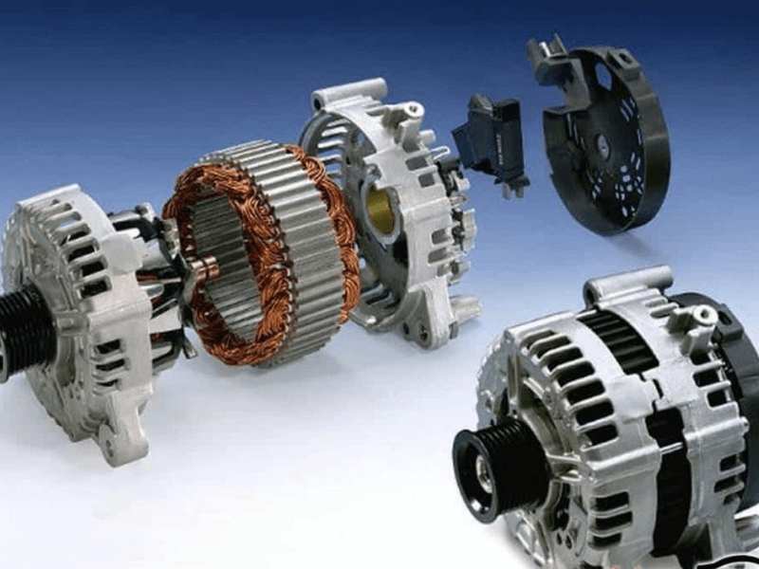

**Institución**: UFIDeT SALTA Sede ORAN 6031/01

**Curso:** Tercer año Mecatrónica

**Materia:** Mecatrónica II Practica Profesionalizante VI

**Alumno**: Javier Alejandro Saavedra

**Profesor:** Jorge Malnis

En el ámbito de la electricidad automotriz, la verificación del funcionamiento de los alternadores es un proceso esencial para garantizar la eficiencia del sistema eléctrico vehicular. No obstante, los métodos tradicionales de prueba presentan limitaciones en precisión y eficiencia. Ante ello, se plantea el diseño y construcción de un banco de prueba para alternadores con control de velocidad variable, destinado a optimizar el diagnóstico, mejorar la calidad del servicio y fortalecer la profesionalización del mantenimiento automotriz.

Cuaderno de campo 01/08/25

# Contexto

En el ámbito de la electricidad automotriz, la verificación y diagnóstico de alternadores constituye una tarea fundamental para garantizar el correcto funcionamiento de los sistemas eléctricos de los vehículos. Sin embargo, en muchos talleres de reparación locales, estos procedimientos aún se realizan de forma empírica, basándose en métodos tradicionales de prueba y error.

Tal es el caso de un electricista automotriz ubicado en la zona de [Ubicación del taller](https://maps.app.goo.gl/J6y4nKvdgPtAYQyW9) (https://maps.app.goo.gl/J6y4nKvdgPtAYQyW9), quien ha adquirido su experiencia en el rubro principalmente mediante la transmisión oral de conocimientos y la práctica constante a lo largo de los años.

# Problemática

A pesar de que dichos métodos han demostrado ser funcionales y rentables, presentan limitaciones en cuanto a precisión, eficiencia y seguridad. La prueba de alternadores de manera “rústica” dificulta la obtención de mediciones exactas de parámetros eléctricos y mecánicos, lo que puede derivar en diagnósticos incompletos o en un mayor tiempo de intervención. Ante esta problemática, surge la necesidad de implementar una herramienta más moderna y confiable que optimice los procesos de verificación y mantenimiento.

# Solución

En respuesta a esta necesidad, se plantea el diseño y construcción de un **banco de prueba para alternadores con velocidad variable**, capaz de simular las condiciones reales de funcionamiento del vehículo y permitir un análisis más completo del desempeño del alternador. Este banco de pruebas busca no solo modernizar el sistema actual de evaluación, sino también contribuir a la profesionalización del servicio, mejorando la calidad del diagnóstico, reduciendo el tiempo de reparación y garantizando resultados más precisos y reproducibles.

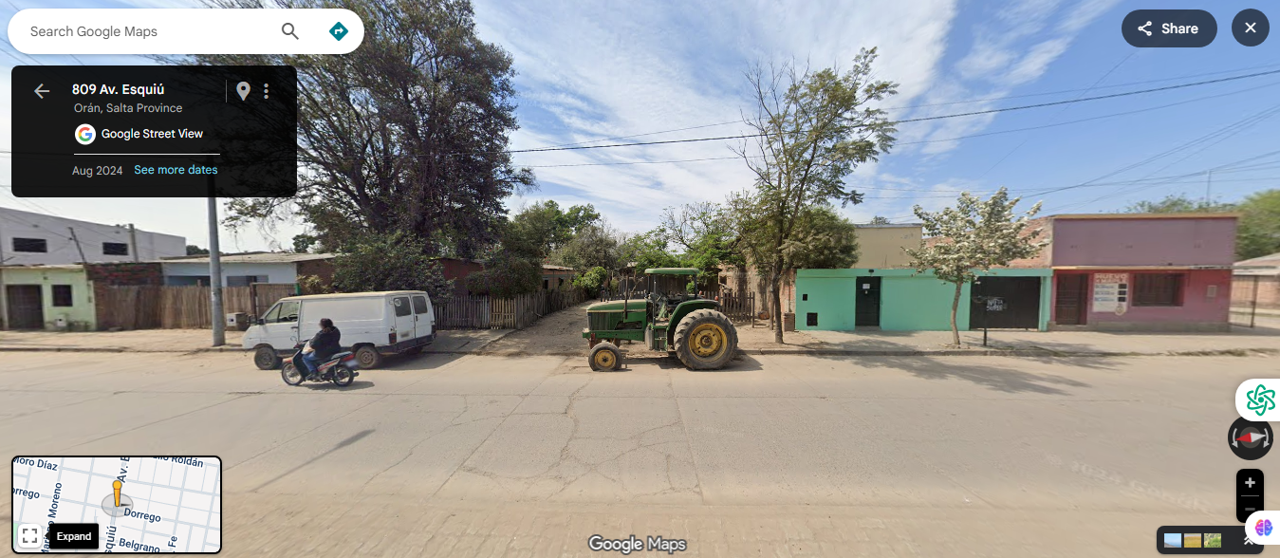

Ubicación Google Maps foto N° 1

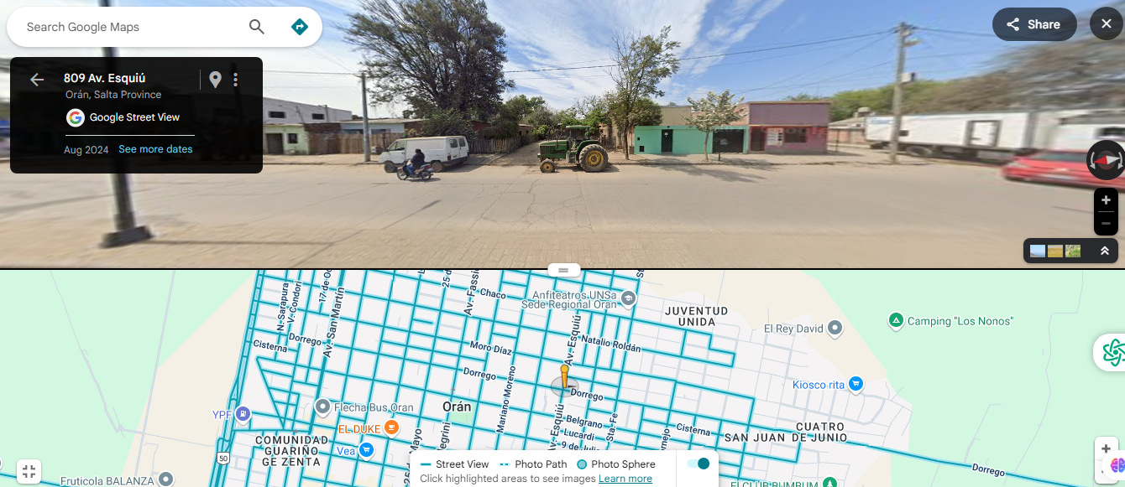

Ubicación Google Maps foto N° 2

Cuaderno de campo 08/08/25

## Método tradicional

Este método no permite obtener mediciones exactas de parámetros como la corriente, el voltaje, la velocidad de giro o la potencia entregada, lo que puede ocasionar diagnósticos imprecisos, mayores tiempos de reparación y, en algunos casos, daños al equipo en evaluación. Ante esta situación, se hace evidente la necesidad de contar con un sistema de prueba más moderno, seguro y confiable, que permita simular con mayor realismo las condiciones de funcionamiento del alternador dentro del vehículo.

# Objetivo General

Diseñar y construir un banco de prueba para alternadores automotrices con control de velocidad variable, que permita realizar evaluaciones precisas y seguras del rendimiento eléctrico y mecánico del componente.

## Objetivos Específicos

* Analizar el funcionamiento de los alternadores automotrices y los parámetros críticos a evaluar durante las pruebas.
* Diseñar un sistema mecánico y eléctrico que simule las condiciones reales de operación de un vehículo.
* Implementar un control de velocidad variable que permita ajustar las condiciones de prueba según el tipo de alternador.
* Desarrollar un panel de medición que registre parámetros eléctricos como voltaje, corriente y potencia.
* Validar el funcionamiento del banco de prueba mediante ensayos comparativos con métodos tradicionales.

## Alcance del Proyecto

El presente proyecto abarca el diseño, construcción y validación de un prototipo funcional de banco de pruebas para alternadores automotrices. Se enfoca en mejorar el proceso de diagnóstico en el taller mencionado anteriormente mediante la incorporación de tecnología accesible y confiable, sin dejar de lado la simplicidad operativa requerida para su uso cotidiano. El proyecto no contempla la automatización total del proceso, pero sienta las bases para futuras mejoras en la integración de sensores digitales y sistemas de control automatizado.

# RESUMEN

El presente Proyecto desarrolla la construcción de un **probador de alternadores con control de revolución variable**, diseñada para permitir un montaje ágil del alternador y la visualización precisa de parámetros eléctricos como tensión y corriente bajo condiciones simuladas equivalentes a las de un vehículo en funcionamiento. El sistema reproduce la variación de las revoluciones por minuto (RPM) del motor y posibilita la simulación del consumo de corriente, ofreciendo un entorno de prueba realista y controlado.

El equipo está concebido para su utilización tanto en **laboratorios académicos** de la **UFIDET** como en **talleres automotrices** dedicados a la verificación y diagnóstico de alternadores con fines comerciales. Su diseño integra los conocimientos adquiridos durante la formación técnica y el proceso de investigación realizado para el desarrollo del proyecto.

Se efectuaran pruebas experimentales en diversos alternadores, registrando valores de voltaje y corriente con el fin de verificar su comportamiento dentro de los rangos técnicos establecidos. El documento incluye los planos del equipo, los esquemas de los accesorios diseñados y/o adaptados, así como el **diagrama eléctrico completo del probador de alternadores con revolución variable**. Finalmente, se presenta el análisis de costos de fabricación del dispositivo, implementado en la zona de [ubicación del taller](https://maps.app.goo.gl/J6y4nKvdgPtAYQyW9), donde se identificó la necesidad de modernizar los métodos de prueba tradicionales.

Ubicación: <https://maps.app.goo.gl/J6y4nKvdgPtAYQyW9>

Cuaderno de campo 15/08/25

# CAPÍTULO I

## 1. INTRODUCCIÓN

La industria automotriz, tanto a nivel mundial como en Argentina, se encuentra en constante evolución, impulsada por la incorporación de nuevas tecnologías orientadas a mejorar la seguridad, el confort y la eficiencia energética de los vehículos. En este proceso, los sistemas eléctricos y electrónicos han adquirido un papel fundamental, dado que cada vez son más los accesorios y dispositivos que requieren un suministro estable y confiable de energía, como sistemas de sonido, iluminación, pantallas, sistemas de climatización y otros componentes auxiliares.

El sistema de carga de un vehículo está conformado principalmente por el **alternador** y la **batería**, elementos que trabajan en conjunto de manera dependiente. El alternador es responsable de generar energía eléctrica mientras el motor de combustión se encuentra en funcionamiento, alimentando los distintos sistemas eléctricos y manteniendo la batería en un nivel óptimo de carga. A su vez, el alternador requiere de la corriente de campo proporcionada por la batería para iniciar su operación. Este equilibrio dinámico garantiza la disponibilidad continua de energía dentro del vehículo.

Con el paso del tiempo, los sistemas de carga automotrices han experimentado mejoras significativas. La sustitución de la dínamo por el alternador marcó un hito en la eficiencia energética y en la capacidad de respuesta ante la creciente demanda de flujo eléctrico. En el contexto argentino, y particularmente en la **localidad de San Ramón de la Nueva Orán, provincia de Salta**, los talleres automotrices desempeñan un papel esencial en el mantenimiento de estos sistemas, enfrentando el desafío de adaptarse a los avances tecnológicos y a las nuevas exigencias del parque automotor moderno.

En este marco, surge el presente proyecto denominado **“Construcción de un Probador de Alternadores con Revolución Variable”**, cuyo propósito es desarrollar un equipo capaz de evaluar el desempeño de alternadores bajo condiciones simuladas de funcionamiento real. Este probador permite un montaje rápido del alternador y la visualización precisa de parámetros eléctricos como tensión y corriente, reproduciendo la variación de las revoluciones por minuto (RPM) del motor y simulando el consumo de corriente.

La implementación de este equipo representa una herramienta de diagnóstico moderna, eficiente y segura, que puede ser utilizada tanto en entornos académicos como en talleres especializados. Su aplicación contribuirá al fortalecimiento del sector automotriz local, mejorando la calidad del servicio técnico y promoviendo la profesionalización en el área de electricidad automotriz en Orán y la región de Salta.

# 1.1. TEMA

El proyecto planteado se titula:

**“CONSTRUCCIÓN DE UN PROBADOR DE ALTERNADORES CON REVOLUCIÓN VARIABLE”**

## 1.2. DIAGNÓSTICO Y JUSTIFICACIÓN

En la actualidad, el crecimiento sostenido del parque automotor en Argentina ha incrementado considerablemente la demanda de servicios de mantenimiento y reparación eléctrica. Según datos proporcionados por la **Dirección Nacional de los Registros de la Propiedad Automotor (DNRPA)** y el **Instituto Nacional de Estadística y Censos (INDEC)**, el número de vehículos en circulación en la provincia de **Salta** supera las **280.000 unidades**, mientras que en la localidad de **San Ramón de la Nueva Orán** se estima un parque automotor superior a las **25.000 unidades**, entre automóviles particulares, de transporte público y vehículos oficiales (ver anexo 1).

Este aumento en la cantidad de vehículos repercute directamente en la frecuencia de mantenimiento y reparación de los sistemas eléctricos, especialmente en los **alternadores**, componentes esenciales del sistema de carga automotriz. En la práctica, los talleres eléctricos de la región enfrentan dificultades debido a la carencia de equipos especializados para realizar pruebas precisas y controladas, recurriendo a métodos empíricos basados en la prueba y error. Dichos procedimientos, además de ser imprecisos, incrementan los tiempos de diagnóstico y el margen de error en la reparación.

Frente a esta problemática, surge la necesidad de **diseñar y construir un probador de alternadores con revolución variable**, capaz de reproducir las condiciones reales de funcionamiento del vehículo, incluyendo las variaciones de carga y velocidad de giro. Este equipo permitirá optimizar el tiempo de diagnóstico, mejorar la precisión de las mediciones y reducir los costos operativos en los talleres eléctricos automotrices.

Asimismo, el dispositivo podrá emplearse en entornos **académicos** dentro de la **UFIDET**, como herramienta didáctica para el aprendizaje práctico de los estudiantes de la carrera de Mecatrónica en sus áreas de Electromecánica o Electricidad Automotriz, fortaleciendo su formación técnica. De igual forma, representará una alternativa eficiente para los **talleres eléctricos de Orán y zonas aledañas**, contribuyendo a la modernización del sector y a la profesionalización del servicio técnico automotriz en la región.

## 1.3. PLANTEAMIENTO Y FORMULACIÓN DEL PROBLEMA

En los talleres automotrices locales, la comprobación del correcto funcionamiento de los alternadores suele ser un proceso prolongado e ineficiente, debido a que las pruebas empíricas tradicionales no permiten identificar de manera precisa los valores nominales de voltaje, corriente y rendimiento generados por el componente. En muchos casos, el diagnóstico solo puede confirmarse una vez que el alternador ha sido reinstalado en el vehículo, lo que implica un proceso repetitivo y un aumento innecesario del tiempo de trabajo.

De no efectuarse un diagnóstico adecuado, los alternadores tienden a presentar fallas recurrentes, obligando al técnico a desmontar nuevamente la unidad para su verificación, con la consecuente pérdida de tiempo y recursos. La experiencia en talleres de mantenimiento de Orán evidencia que una de las fallas más frecuentes en los vehículos corresponde al **sistema de carga**, cuyo elemento principal —el alternador— concentra gran parte de las reparaciones eléctricas.

El tiempo promedio de mantenimiento y prueba de un alternador, bajo métodos convencionales, se estima en aproximadamente **85 minutos** (ver tabla 1.1). Este valor puede reducirse significativamente mediante el uso de un banco de pruebas con control de velocidad variable, que permita realizar mediciones exactas y reproducir condiciones de carga similares a las del vehículo en funcionamiento.

Por tanto, el problema central que aborda este proyecto se formula de la siguiente manera:

**¿Cómo optimizar el proceso de diagnóstico y verificación de alternadores automotrices en la localidad de San Ramón de la Nueva Orán, mediante la construcción de un probador con revolución variable que permita simular las condiciones reales de operación del vehículo?**

## Tabla 1.1. Tiempo estimado de mantenimiento del alternador sin presencia de fallas posteriores

| **Actividad** | **Tiempo estimado** |
| --- | --- |
| Verificación de la luz testigo del vehículo (uso de voltímetro o amperímetro) | 10 minutos |
| Desmontaje del alternador en el sitio de trabajo | 20 minutos |
| Inspección de elementos fijos (anclajes, soportes y conexiones eléctricas) | 15 minutos |
| Inspección de elementos móviles (polea, rodamientos y rotor) | 10 minutos |
| Montaje del alternador en el sitio de trabajo | 20 minutos |
| Verificación final del sistema de carga y pruebas piloto del vehículo | 10 minutos |
| **Total estimado** | **85 minutos (1 h 25 min)** |

**Fuente:** Elaboración propia a partir de observaciones experimentales en el taller automotriz de San Ramón de la Nueva Orán, Salta (2025).

Sin embargo, en determinados casos se presentan **fallas propias del alternador** que solo se manifiestan cuando el componente se encuentra instalado y operando en condiciones reales dentro del vehículo. Ante esta situación, el técnico debe realizar nuevamente el **desmontaje y verificación completa del alternador**, lo que incrementa significativamente el tiempo de mantenimiento y reduce la eficiencia operativa del taller.

A continuación, en la **Tabla 1.2**, se detalla el tiempo promedio estimado que demanda el proceso de mantenimiento del alternador cuando existen fallas posteriores detectadas durante su funcionamiento:

## Tabla 1.2. Tiempo estimado de mantenimiento del alternador ante la presencia de fallas posteriores

| **Actividad** | **Tiempo estimado** |
| --- | --- |
| Verificación de la luz testigo del vehículo (uso de voltímetro o amperímetro) | 10 minutos |
| Desmontaje inicial del alternador en el sitio de trabajo | 30 minutos |
| Inspección de elementos fijos (anclajes, soportes y conexiones eléctricas) | 15 minutos |
| Inspección de elementos móviles (polea, rodamientos y rotor) | 10 minutos |
| Montaje del alternador en el sitio de trabajo | 20 minutos |
| Verificación del sistema de carga y pruebas piloto del vehículo | 10 minutos |
| Nuevo desmontaje del alternador | 30 minutos |
| Reinspección de elementos fijos | 15 minutos |
| Reinspección de elementos móviles | 10 minutos |
| Segundo montaje del alternador en el sitio de trabajo | 20 minutos |
| Verificación final del sistema de carga y prueba funcional | 10 minutos |
| **Total estimado** | **180 minutos (3 horas)** |

**Fuente:** Elaboración propia a partir de observaciones experimentales en el taller automotriz de San Ramón de la Nueva Orán, Salta (2025).

# 1.4. OBJETIVOS

## 1.4.1. Objetivo General

Construir un **probador de alternadores** capaz de ajustarse a las necesidades de medición de corriente y tensión en el taller eléctrico automotriz, optimizando los procesos de diagnóstico y reparación de manera eficiente y confiable.

## 1.4.2. Objetivos Específicos

| **N.º** | **Objetivo Específico** |
| --- | --- |
| 1 | Construir un banco comprobador de alternadores económico y compacto que satisfaga las necesidades del taller de electricidad automotriz. |
| 2 | Optimizar el tiempo de diagnóstico en el proceso de reparación del alternador. |
| 3 | Ensamblar y configurar los componentes eléctricos y electrónicos de control del probador. |

**Fuente:** Elaboración propia, San Ramón de la Nueva Orán, Salta (2025).

# 1.5. ENFOQUE METODOLÓGICO

El enfoque metodológico define cómo el investigador planifica y ejecuta el estudio para obtener resultados fiables y válidos, asegurando que los objetivos de la investigación sean alcanzados de manera estructurada y verificable. Para el desarrollo del presente proyecto, se emplean distintos tipos de investigación que permiten abordar de manera integral la problemática planteada.

## 1.5.1. Tipos de Investigación

Se aplicará **investigación aplicada**, orientada a la resolución de problemas concretos relacionados con el banco de pruebas de alternadores. Esta metodología permite analizar fallas comunes en alternadores y optimizar el tiempo de mantenimiento mediante la implementación del probador con revolución variable. Además, proporciona un **orden lógico** de actividades que sirve como guía técnica durante el desarrollo del proyecto.

## 1.5.2. Investigación Bibliográfica

La investigación bibliográfica implica la **recolección, análisis y revisión de información existente** relacionada con el tema de estudio. En este proyecto, se revisan materiales y documentos técnicos sobre los distintos tipos de bancos de pruebas, su construcción, funcionamiento, aplicaciones y costos, para fundamentar adecuadamente el diseño y la implementación del prototipo.

## 1.5.3. Investigación de Campo

La investigación de campo se define como aquella que permite **obtener información directa de la realidad**, mediante la aplicación de técnicas como entrevistas, encuestas u observaciones, con el propósito de dar respuesta al problema planteado.

En el presente proyecto, se llevaron a cabo **entrevistas y charlas directas con el propietario del taller automotriz**, con el objetivo de determinar el **tiempo estimado de mantenimiento de los alternadores** y analizar las **ventajas de incorporar un probador de alternadores con revolución variable** en los procesos cotidianos del taller. Esta información permitió fundamentar la necesidad del banco de pruebas y ajustar su diseño a las condiciones reales de operación.

## 1.5.4. Investigación Experimental

La investigación experimental se aplicó como metodología principal para **evaluar el comportamiento del alternador bajo condiciones controladas** mediante el banco de pruebas. Este enfoque permite la **manipulación de variables** y la observación de los cambios resultantes en el desempeño del alternador.

En este estudio se controlaron y registraron variables como:

* **Velocidad de giro del alternador**.
* **Valor nominal de voltaje de la batería**.
* **Corriente de entrada y salida del alternador**.

Asimismo, se analizó la **dirección de giro**, la **velocidad inicial y final** del alternador, tanto en condiciones normales como frente a averías, con el fin de **determinar su rendimiento y comportamiento frente a diferentes escenarios de carga eléctrica**.

# CAPÍTULO II: MARCO CONCEPTUAL

## 2. MANTENIMIENTO

El mantenimiento se define como el conjunto de **técnicas y acciones destinadas a conservar equipos e instalaciones en operación durante el mayor tiempo posible**, garantizando su **máxima disponibilidad y rendimiento óptimo**.

En el ámbito automotriz, el mantenimiento no se limita únicamente a vehículos que presentan fallas. Por el contrario, en automóviles con más de cinco años de uso, el **desgaste y deterioro de componentes críticos como el alternador** se incrementa, por lo que es recomendable realizar un mantenimiento regular. El mantenimiento preventivo se convierte en una estrategia fundamental para **evitar averías costosas y prolongar la vida útil del equipo**.

## 2.1. IMPORTANCIA DEL MANTENIMIENTO

Todo vehículo, ya sea nuevo o usado, requiere de **tareas de mantenimiento periódicas** que garanticen su funcionamiento seguro y eficiente. El uso cotidiano provoca **desgaste progresivo en componentes**, los cuales deben ser revisados o reemplazados según su complejidad y costo: los elementos más sencillos requieren atención cada 5.000 a 10.000 km, mientras que los más complejos poseen una vida útil más prolongada.

El incumplimiento de las rutinas de mantenimiento **incrementa el riesgo de fallas repentinas**, lo que puede afectar la seguridad y generar gastos adicionales. Por ello, la **conciencia sobre la importancia del mantenimiento vehicular** ha evolucionado significativamente en las últimas décadas, consolidándose como una práctica esencial para asegurar el rendimiento y la durabilidad del vehículo.

El objetivo principal del mantenimiento es **prevenir daños derivados del desgaste por uso diario**, asegurando que los sistemas eléctricos, mecánicos y electrónicos del automóvil funcionen de manera confiable.

## 2.2. TIPOS DE MANTENIMIENTO PARA ALTERNADORES

Dado que el alternador es una **máquina eléctrica**, su cuidado y mantenimiento son fundamentales para garantizar la **eficiencia del sistema de carga del vehículo**. Se identifican principalmente dos tipos de mantenimiento:

## 2.2.1. Mantenimiento Preventivo

El mantenimiento preventivo consiste en **inspeccionar de manera sistemática los equipos** (mecánicos o eléctricos) siguiendo criterios establecidos, con el objetivo de **evitar fallas por uso, desgaste o antigüedad**. A diferencia del mantenimiento correctivo, este tipo de mantenimiento actúa de forma proactiva para **reducir la incidencia de problemas futuros**, minimizando los costos de reparación y el tiempo de inactividad del equipo.

### 2.2.1.1. Tipos de mantenimiento preventivo

1. **Mantenimiento programado:** Se realiza según intervalos de tiempo, kilómetros recorridos u horas de funcionamiento establecidas por el fabricante.
2. **Mantenimiento predictivo:** Se efectúa al final del período estimado por el fabricante, basado en mediciones y evaluación del estado real del alternador.

## 2.2.2. Mantenimiento Correctivo

El mantenimiento correctivo se orienta a **corregir fallas detectadas en el alternador**, restaurando su funcionalidad original. Este tipo de mantenimiento no depende de planes periódicos y, por ello, puede implicar **mayor tiempo de inactividad y costos adicionales**. Un porcentaje significativo de fallas correctivas puede evitarse mediante la **aplicación de planes de mantenimiento preventivo**.

## 2.2.2.1. Tipos de mantenimiento correctivo

1. **Mantenimiento correctivo no planificado:** Ocurre de manera impredecible cuando el alternador sufre una falla repentina, generando interrupciones no programadas y procedimientos de reparación de emergencia.
2. **Mantenimiento correctivo planificado:** Se realiza de manera programada cuando se detecta un **descenso en el rendimiento del alternador**, permitiendo intervenir sin urgencia y con disponibilidad de repuestos, minimizando riesgos y costos adicionales.

# 2.3. BANCO DE PRUEBAS

Un banco de pruebas es una **plataforma diseñada para evaluar el funcionamiento de un sistema o componente** antes de su operación continua. Su objetivo principal es **identificar fallas, anomalías o problemas** de manera aislada, evitando así la instalación de equipos defectuosos en el entorno de trabajo o vehículo.

En el caso de los alternadores, un **probador de alternadores** permite verificar que el dispositivo opere dentro de los **parámetros de tensión y corriente especificados**, bajo condiciones de carga y alimentación similares a las que enfrentará en su uso real. Esta verificación se realiza antes de su instalación en el vehículo o en el sistema de alimentación eléctrica correspondiente.

El diseño del probador debe ser **ergonómico, de fácil manipulación y costo accesible**, considerando que los equipos comerciales disponibles en otros países **superan los USD $1.500** (ver Anexo Nº 4). Por lo tanto, el enfoque de este proyecto se centra en **reducir los costos de fabricación** sin comprometer la funcionalidad y confiabilidad del banco de pruebas.

# 2.4. EL ALTERNADOR

El alternador es un **generador eléctrico que convierte energía mecánica en energía eléctrica** mediante la transmisión de potencia desde el motor del vehículo a través de correas o bandas.

Su función principal es **mantener la batería cargada** y suministrar energía a todos los sistemas eléctricos del vehículo, incluyendo iluminación, climatización, sistemas de sonido, y otros dispositivos que requieren alimentación constante. Con el incremento de los **componentes eléctricos modernos**, la eficiencia y capacidad de los alternadores se ha vuelto fundamental para garantizar el funcionamiento correcto de los vehículos.

Los alternadores se diseñan generalmente para **sistemas eléctricos de 12 V o 24 V**, dependiendo de la configuración de la batería y del consumo eléctrico del vehículo. Asimismo, el tamaño del alternador varía según la carga instalada, con dimensiones típicas que oscilan entre **15 y 30 cm de diámetro**, determinado experimentalmente durante el desarrollo de este proyecto.

En conclusión, el alternador es un **componente crítico del sistema de carga vehicular**, y su correcta evaluación mediante un banco de pruebas garantiza **mayor confiabilidad, eficiencia y seguridad** en los vehículos modernos.

Cuaderno de campo 22/08/25

# 2.4.1. PARTES DE UN ALTERNADOR

Como se muestra (ver figura 2.1), de forma general un alternador consta principalmente de:

**FIGURA 2.1: PARTES DE UN ALTERNADOR**

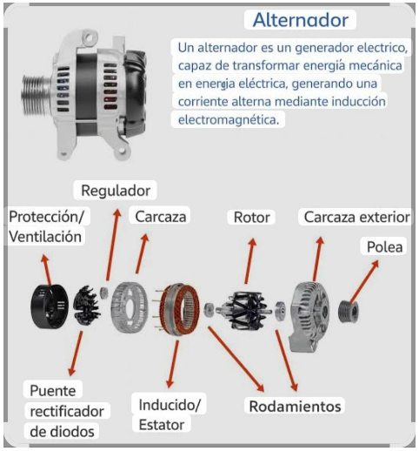

**Fuente:** Motores de energía BOSCH, (2025)

## 2.4.1. Componentes del alternador

El alternador de un vehículo está compuesto por varios elementos esenciales que permiten la generación y regulación de la energía eléctrica:

* **Estator o coronilla:** Contiene normalmente **tres grupos de bobinas**, en las cuales se induce la corriente eléctrica. Estas bobinas están interconectadas entre sí, permitiendo la generación de corriente trifásica.
* **Rotor:** Alberga una **bobina única alimentada con corriente continua** que genera un campo magnético. El núcleo del rotor posee una estructura en forma de garras, aumentando el número de polos del electroimán y optimizando la eficiencia de generación. La corriente que alimenta a la bobina inductora se suministra a través de **anillos deslizantes**, sobre los cuales rozan las escobillas sujetas a la tapa porta escobillas.
* **Diodos rectificadores:** Su función es **convertir la corriente alterna generada en el estator en corriente continua**, adecuada para la carga de la batería y el suministro eléctrico del vehículo.

En uno de los extremos del eje del rotor se acopla una **polea**, la cual recibe el movimiento mecánico del motor a través de la correa del cigüeñal. Esta polea incorpora **aletas de refrigeración**, que generan flujo de aire para mantener la temperatura interna del alternador dentro de rangos seguros.

El conocimiento de estas partes es **fundamental para garantizar un mantenimiento adecuado y prolongar la vida útil del alternador**, así como para realizar diagnósticos precisos en caso de fallas.

## 2.4.2. Principio de funcionamiento del alternador

El alternador funciona bajo el principio de **inducción electromagnética**, que establece que cuando un conductor eléctrico corta las líneas de fuerza de un campo magnético, se induce en él una corriente eléctrica.

En los alternadores de vehículos se genera **corriente alterna trifásica** mediante un rotor giratorio. Este rotor, con imanes polares o devanado de excitación, induce voltajes alternos en los **tres arrollamientos del estator**, los cuales están desplazados 120° entre sí.

Como resultado:

* Se producen **tensiones alternas sinusoidales** en cada bobina.
* Las corrientes generadas están **desfasadas 120°** entre sí, tanto en magnitud como en tiempo.
* Este ciclo se repite constantemente mientras el rotor gira, produciendo así **corriente alterna trifásica** continua, la cual es posteriormente rectificada por los diodos para alimentar la batería y los sistemas eléctricos del vehículo.

El correcto entendimiento de este principio es esencial para **diseñar, operar y mantener bancos de prueba de alternadores**, asegurando que los equipos se encuentren en condiciones óptimas antes de su instalación en los vehículos.

# FIGURA 2.2: GENERACIÓN EN LOS ARROLLAMIENTOS TENSIONES ALTERNAS SINODALES

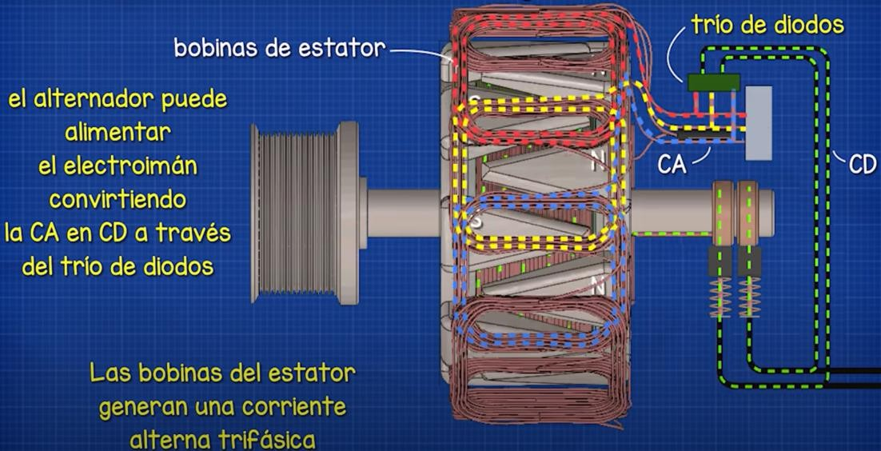

**Fuente:** Alternador explicado, (2020). Disponible en: [https://www.youtube.com/watch?v=Rj_ZfqGACP0&ab_channel=MentalidadDeIngenier%C3%AD](https://www.youtube.com/watch?v=Rj_ZfqGACP0&ab_channel=MentalidadDeIngenier%C3%ADa)

# FIGURA 2.3: DIODOS RECTIFICADORES RECTIFICANDO LA CORRIENTE ALTERNA EN CONTINÚA

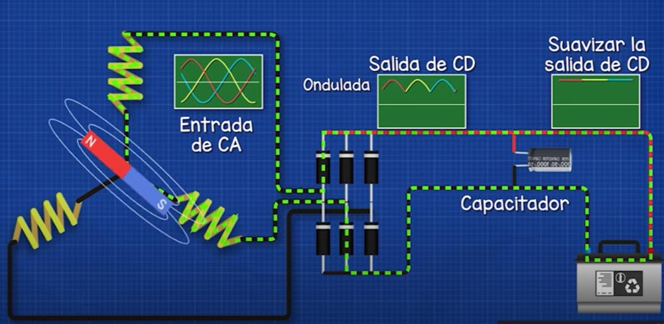

Fuente: Alternador explicado, (2020). Disponible en: [https://www.youtube.com/watch?v=Rj_ZfqGACP0&ab_channel=MentalidadDeIngenier%C3%AD](https://www.youtube.com/watch?v=Rj_ZfqGACP0&ab_channel=MentalidadDeIngenier%C3%ADa) [a](https://www.youtube.com/watch?v=Rj_ZfqGACP0&ab_channel=MentalidadDeIngenier%C3%ADa)

#### Cuaderno de campo 29/08/25

# 2.5. La batería

La batería es un acumulador de corriente continua que actúa como un sistema de almacenamiento capaz de transformar la energía eléctrica que recibe del generador —generalmente el alternador en la mayoría de los vehículos— en energía electroquímica, conservándola en su interior. Posteriormente, cuando el sistema lo requiere, la batería realiza el proceso inverso, convirtiendo nuevamente la energía electroquímica almacenada en energía eléctrica utilizable.

Desde el momento en que se intenta poner en marcha el vehículo, la batería resulta fundamental, ya que suministra la energía necesaria para accionar el motor de arranque y garantizar que alcance el régimen mínimo de revoluciones que permita la ignición de la mezcla.

## 2.5.1. Constitución de la batería

Las baterías para automóviles están formadas por un recipiente denominado monoblock, estructurado internamente en celdas. Cada celda contiene un conjunto de placas con materiales activos, separadas entre sí mediante elementos aislantes que conforman unidades compactas. Estos conjuntos se encuentran sumergidos en un electrolito y conectados eléctricamente en serie mediante puentes, permitiendo obtener el voltaje total de la batería.

**FIGURA 2.4: COMPONENTES DE LA BATERÍA**

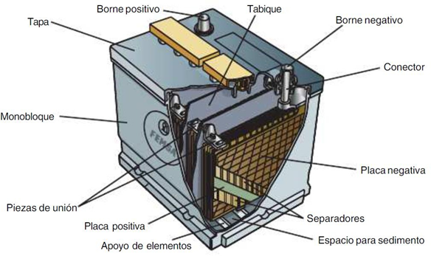

**Fuente:** Sistemas de carga y arranque

# CONSUMIDORES

Como se conoce, todo vehículo alimenta a los sistemas eléctricos de iluminación, combustible, protección (alarmas), audio, etc.

# FIGURA 2.5: DEMANDA DE POTENCIA DE LOS CONSUMIDORES DE CORRIENTE EN EL VEHÍCULO (VALORES PROMEDIOS)

# 

**Fuente:** Alternadores marchas y componentes, BOSCH, (2015).

#### Cuaderno de campo 05/09/25

# 2.7. Sistema de carga inteligente

En la actualidad, los sistemas de carga de los vehículos modernos incorporan electrónica avanzada, presentando variaciones según el fabricante. Esta evolución ha dado lugar a los denominados **sistemas de carga inteligente**.

Un sistema de carga inteligente es, esencialmente, un sistema de carga convencional cuyo control de tensión del alternador se realiza electrónicamente mediante un regulador, el cual puede estar integrado en el módulo de control del motor (ECM) o en el propio alternador.

El ECM recibe una señal del alternador que informa sobre el estado y nivel de carga del sistema. A partir de esta información, el módulo realiza los ajustes necesarios para mantener la batería en un estado de carga óptimo, considerando las condiciones de funcionamiento del motor (como las RPM) y la cantidad de accesorios eléctricos activados en ese momento (por ejemplo: aire acondicionado, luces altas y bajas, sistema de audio, reproductores multimedia, entre otros).

Al estar controlado electrónicamente por el ECM, este sistema prolonga la vida útil de la batería. Esto se debe a que la corriente suministrada por el alternador se regula teniendo en cuenta la temperatura de la batería. Se sabe que una batería fría admite mejor una tensión de carga más elevada, mientras que una batería caliente requiere una tensión ligeramente menor. El ECM evalúa la temperatura, ya sea mediante un sensor ubicado en la batería o en el regulador, y ajusta la tensión de carga proveniente del alternador para mantener condiciones de carga ideales.

# 2.8. Amperímetro

Un amperímetro es un instrumento utilizado para medir la **intensidad de corriente** que circula por un circuito eléctrico.

Tradicionalmente, está compuesto por un galvanómetro con una escala graduada en amperios. En la actualidad, los amperímetros modernos emplean conversores analógico-digitales para medir la caída de tensión en un resistor por el cual circula la corriente a evaluar, permitiendo obtener una medición precisa y estable.

**FIGURA 2.6: AMPERÍMETRO**

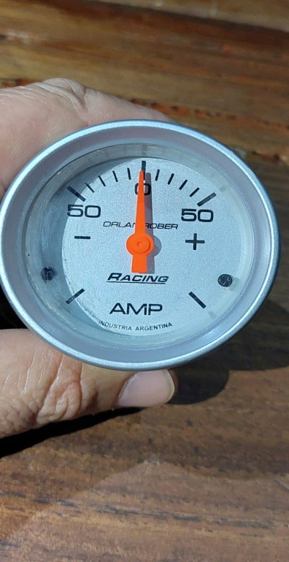

**Fuente:** Elaboración propia, (2025)

# 2.9. Voltímetro

Los voltímetros proporcionan una indicación numérica de la tensión, generalmente a través de una pantalla LCD. Estos equipos suelen incorporar prestaciones adicionales, tales como memoria interna, detección de valores pico, medición de verdadero valor eficaz (True RMS), autorango y diversas funciones avanzadas orientadas a mejorar la precisión y la versatilidad de la medición.

El sistema de medida se basa en técnicas de conversión analógico-digital, comúnmente mediante un convertidor de doble integración (doble rampa), con el fin de obtener el valor numérico que se muestra en la pantalla LCD. Este método de conversión ofrece una elevada estabilidad y precisión en la lectura de la señal medida.

**FIGURA 2.7: VOLTÍMETRO DIGITAL**

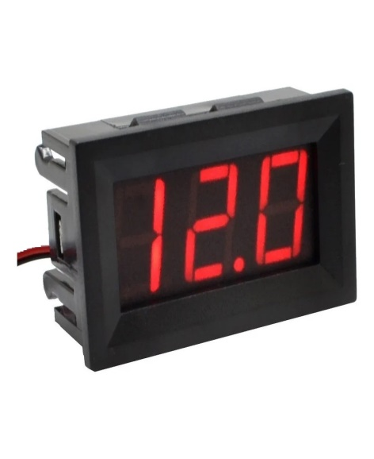

**Fuente:** Elaboración propia, (2025)

#### Cuaderno de campo 12/09/25

# 2.10. Variador de Frecuencia

Los variadores o convertidores de frecuencia son dispositivos electrónicos de potencia instalados entre la fuente de alimentación y los motores eléctricos, cuya función principal es regular la velocidad de giro de motores de corriente alterna (AC). Para ello, controlan tanto la frecuencia como la magnitud de la tensión suministrada al motor.

Por sus siglas en inglés, estos dispositivos suelen denominarse **VFD** (*Variable Frequency Drive*). No obstante, también es común encontrar otras denominaciones como **VSD** (*Variable Speed Drive*) o **ASD** (*Adjustable Speed Drive*), empleadas para referirse a accionamientos de velocidad variable con funcionalidades equivalentes.

El principio de funcionamiento se basa en ajustar la frecuencia de la energía eléctrica que alimenta al motor, permitiendo que el variador proporcione únicamente la potencia requerida en cada momento. Esto se traduce en una optimización del consumo energético y en una reducción de pérdidas asociadas al funcionamiento a velocidad fija.

## Funcionamiento

El proceso de conversión de energía en un variador de frecuencia consta de las siguientes etapas:

1. **Rectificación:**  
   La corriente alterna procedente de la red es convertida en corriente continua mediante un rectificador, que constituye la primera etapa del variador.
2. **Filtrado y almacenamiento:**

En la etapa intermedia, los condensadores del circuito de enlace de continua se cargan y se encargan de suavizar la forma de onda, estabilizando la tensión continua resultante.

1. **Inversión:**  
   Finalmente, la etapa de inversor convierte nuevamente la corriente continua en corriente alterna. Esta salida es modulada electrónicamente para ajustar tanto la frecuencia como el voltaje, proporcionando al motor un suministro eléctrico adecuado a las condiciones de operación requeridas.

Este proceso permite un control preciso y eficiente del motor, mejorando el rendimiento global del sistema y prolongando la vida útil de los equipos asociados.

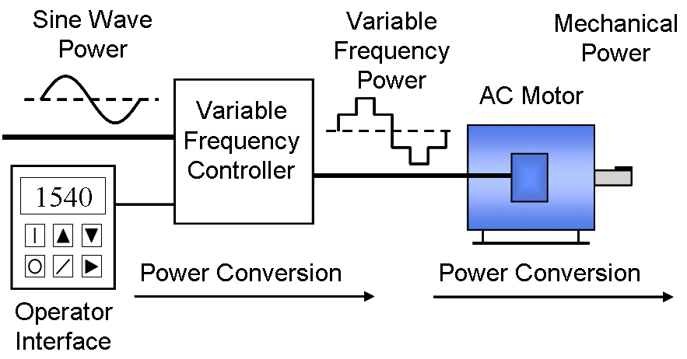

**Fuente:** Variador de frecuencia VFD Disponible en:

<https://iguren.es/blog/wp-content/uploads/2017/09/VFD_diagrama.png.pagespeed.ce.g6WLgKXEo5.png>

#### Cuaderno de campo 19/09/25

# CAPÍTULO III: PROPUESTA DE INNOVACIÓN

La verificación del estado operativo de los componentes involucrados en el correcto funcionamiento del alternador es esencial para garantizar su desempeño. Este proceso debe basarse en procedimientos técnicos estandarizados y en la comparación con los valores nominales establecidos para un mantenimiento adecuado.

El empleo de un **probador de alternadores** permite identificar y corregir fallas en el menor tiempo posible, evitando desmontajes innecesarios y reduciendo el reemplazo de componentes basado en criterios empíricos. Actualmente, el número de centros de mantenimiento técnico en la ciudad ha incrementado; sin embargo, los servicios eléctricos especializados continúan evolucionando tanto en el aspecto tecnológico como en el recurso humano, con el fin de ofrecer diagnósticos más precisos y seguros.

En este contexto surge la propuesta de implementar la **“Construcción de un probador de alternadores con variación de velocidad”**, capaz de simular condiciones reales de carga del sistema eléctrico automotriz en tiempo real. Esta innovación permitirá no solo la verificación de alternadores con reguladores de circuito integrado, sino también la evaluación de alternadores convencionales más antiguos, los cuales aún permanecen en circulación en la ciudad.

## 3.1. Diagnóstico de Fallas

El alternador constituye uno de los componentes fundamentales del sistema eléctrico vehicular, ya que suministra la energía necesaria para el funcionamiento de los accesorios del vehículo y mantiene la batería en estado de carga óptimo. En caso de falla del alternador, el vehículo continuará operando temporalmente gracias a la energía almacenada en la batería, pero esta se agotará en un corto periodo, generando la imposibilidad de satisfacer los requerimientos eléctricos del sistema.

Para el diagnóstico de fallas se emplea la referencia mostrada en la **Figura 3.1**, la cual presenta una clasificación de fallas comunes del alternador junto con sus posibles causas y soluciones, facilitando un análisis técnico más preciso y confiable.

# FIGURA 3.1: DIAGRAMA DE FLUJO DE DIAGNÓSTICO DE FALLAS

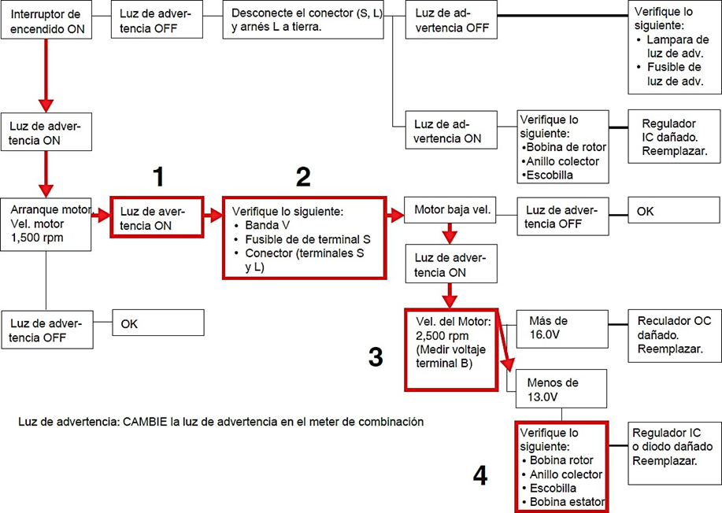

**Fuente:** 2 electricidad, sistema eléctrico del motor, Disponible en: <https://www.mecanicoautomotriz.org/>

#### Cuaderno de campo 26/09/25

# 3.1. Descripción de la Propuesta de Innovación

En este apartado se presenta la caracterización de la idea central del proyecto, describiendo de manera detallada los componentes que conforman el **probador de alternadores con velocidad variable**.

El sistema está estructurado en tres secciones fundamentales:

* **Mecanismo de tensado y sujeción del alternador:**

Responsable del ajuste adecuado de la banda y de la fijación segura del alternador durante las pruebas.

* **Sistema motriz:**

Compuesto por un motor que suministra el movimiento rotacional a la polea del alternador, permitiendo la simulación de diferentes regímenes de funcionamiento mediante la variación de la velocidad.

* **Módulo de medición y visualización de variables eléctricas:**

Encargado del registro y monitoreo de parámetros como corriente y voltaje, proporcionando los datos necesarios para evaluar el desempeño del alternador respecto a los estándares establecidos.

## 3.1.1. Elementos del Probador de Alternadores

Los componentes que integran el probador de alternadores se describen de manera detallada en la **Tabla 3.1**, correspondiente al desarrollo del proyecto.

## TABLA 3.1: ELEMENTOS QUE COMPONEN EL PROBADOR DE ALTERNADORES.

|  |  |
| --- | --- |
| ELEMENTO | CARACTERISTICAS |
| Estructura metálica | Encargada de mantener los elementos de prueba y simulación de manera estable se dividen en estructura fija y móvil |
| Motor eléctrico | Simula la energía mecánica causada por el motor del vehículo y su energía es transportada al alternador mediante el uso de bandas (la polea debe ser  cambiada dependiendo la polea del alternador) |
| Variador de frecuencia | Simulara el acelerador del vehículo, brindando mayor o menor velocidad de giro y transmisión de  Potencia hacia el alternador. |
| Poleas | Rueda plana de metal que gira sobre su eje y sirve para transmitir movimiento en un mecanismo por  Medio de una correa. |
| Bornes de Conexión para baterías | Se encargan de las conectar entre baterías y sus respectivas conexiones |
| Cables de conexión para baterías. | Permite tener una conexión entre las baterías y los alternadores de prueba |
| Disyuntor térmico | Protege de posibles elevaciones de corriente. |
| Instrumentos de medida | Permite conocer magnitudes de las variables de entrada y salida para el banco de pruebas |

**Fuente:** Elaboración propia, (2025).

# 3.1.2. Diagrama de Instalación

En esta sección se presenta el diagrama de instalación del sistema, en el cual se ilustra la conexión pictórica de los componentes principales del proyecto. Este esquema permite visualizar la disposición funcional del probador y facilita la verificación de los parámetros eléctricos mediante los instrumentos de medición integrados, ubicados en la parte posterior del equipo.

**FIGURA 3.2: DIAGRAMA PICTÓRICO**

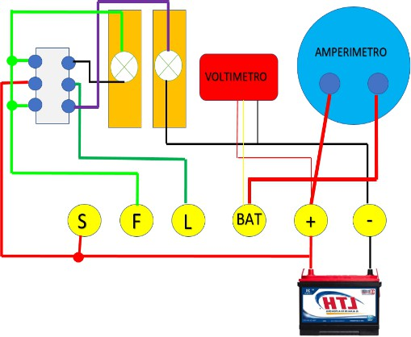

IG

**CONMUTADOR**

**Fuente:** Elaboración propia, (2025).